Centro Visite
Manuale d’installazione e uso

Progetto di Ingegneria del software

Lorenzo Dolzanelli MAT
Abdelaziz Khater MAT
Daniele Miguel Franchi MAT
AA 2024/25
Indice
1. Introduzione 3
2. Caratteristiche tecniche 3
3. Requisiti: 4
4. Installazione 4
4.1. Windows (con MAMP e Dbeaver) 5
4.2. Linux 5
5. Avvio e primo accesso 6
5.1. Avvio 6
5.2. Primo accesso 6
6. I ruoli 7
6.1. Data di cambio mese 7
7. Configuratore 8
7.1. Pagina iniziale 8
7.2. Riferimenti temporali 8
7.3. Luoghi di interesse 9
7.3.1. Tipi di visita 10
7.3.2. Volontari e tipi di visita 10
7.3.3. Aggiungere volontari a tipi visita 11
7.4. Impostazioni di sistema 11
7.4.1. Date precluse 12
7.5. Gestione volontari 12
7.6. Archivio storico delle visite 13
8. Volontario 13
8.1. Primo accesso 13
8.2. Visualizzare i tipi di visita assegnati 14
8.3. Inserire le proprie disponibilitá 14
8.4. Visualizzare le visite confermate 15
9. Fruitore 15
9.1. Primo accesso 15
9.2. Prenotare una visita 16
9.3. Visualizzare le proprie prenotazioni 17
9.4. Disdire una prenotazione 17

Introduzione
Centro Visite è un sistema per gestire eventi culturali sul territorio, sia la loro pianificazione che le relative prenotazioni dei fruitori.
Il sistema é rivolto a organizzazioni locali che necessitano di un sistema centralizzato per organizzare eventi sul territorio, fruibile autonomamente da tutti i soggetti coinvolti, ....
Centro Visite non é adatto all’uso da parte di grandi organizzazioni che richiedano la necessità di gestire grandi moli di utenti e dati annessi; non é altresì adatto a contesti commerciali dato che richiedono standard di sicurezza e privacy stringenti: si applica bene a contesti di volontariato.
Non é presente un sistema di gestione dei pagamenti.
Il sistema é organizzato attorno a tre tipologie di utente:
- configuratore (amministratore) - esegue le operazioni chiave : creazione dei luoghi visitabili, tipologie di visite, apertura/chiusura della raccolta delle disponibilità
- volontario – comunica le disponibilità giornaliere, controlla le visite a lui assegnate
- fruitore – visualizza le visite disponibili e effettua prenotazioni per se stesso o terzi

Ogni utente accede al sistema (con credenziali proprie a lui fornite) tramite un browser e successivamente svolge tutte le operazioni a lui permesse che desidera.

Caratteristiche tecniche
Backend
Scritto interamente in Java tramite il framework Spring Boot
Fornisce i servizi essenziali per il funzionamento del sistema.
Frontend
Accessibile interamente tramite browser, combina delle API REST e dei template HTML in Thymeleaf per la visualizzazione dei dati.
Il server web utilizzato é Apache Tomcat, fornito automaticamente da Spring Boot.
Database
Un database relazionale SQL-like, interfacciato tramite Hibernate, un ORM scritto in Java e Liquibase, un sistema per gestire i cambiamenti di struttura del DB.

Requisiti:
Sitema Operativo: Linux o Windows (consigliati) Mac OS X
É possibile eseguire l’installazione senza una GUI disponibile anche se risulterá più impegnativa.
Per l’esecuzione su Windows é consigliato l’uso del software MAMP, per il database consigliamo l’uso di un DBmanager come DBeaver o HeidiSQL
Java Runtime 21? o successive (da controllare), o equivalente OpenJDK
Database: relazionale di tipo SQL: MySQL (consigliato), MariaDB (funzionante)
Spazio disco:
~ ??? MB sistema – cambiare con dimensione fil jar
~ ??? da DBEAVER con poche date risulta che il DB é molto leggero (dati effettivi <1MB, DB intero diversi MB)
RAM: >600MB impiegati, consigliati almeno 4GB complessivi – da valutare

Valutare se scrivere i requisiti come Minimi/consigliati

Installazione
Prima di procedere assicurarsi di avere tutti i requisiti descritti nella sezione precedente
Per l’installazione assicurasi di avere i permessi di amministratore sulla macchina scelta; non é necessario eseguire Centro Visite come amministratore/root.
Nella cartella da noi fornita troverete all’interno la documentazione e l’eseguibile .jar con i relativi file di configurazione

Windows (con MAMP e Dbeaver)
Avviare MAMP e collegarsi al DBMS tramite DBeaver.
In alternativa, collegarsi da CLI al DBMS scelto.
Nella cartella fornita troverete uno script SQL chiamato createDB.sql, copiarne il contenuto e eseguirlo sul vostro DMBS.

Linux
Avviare il DMBS scelto (consigliati MySQL/MariaDB), collegarsi al DMBS come root (utente root del DBMS) e eseguire lo script createDB.sql
Lo script aggiungierá un utente destinazioni e un database destinazioni che saranno usati dall’applicazione.
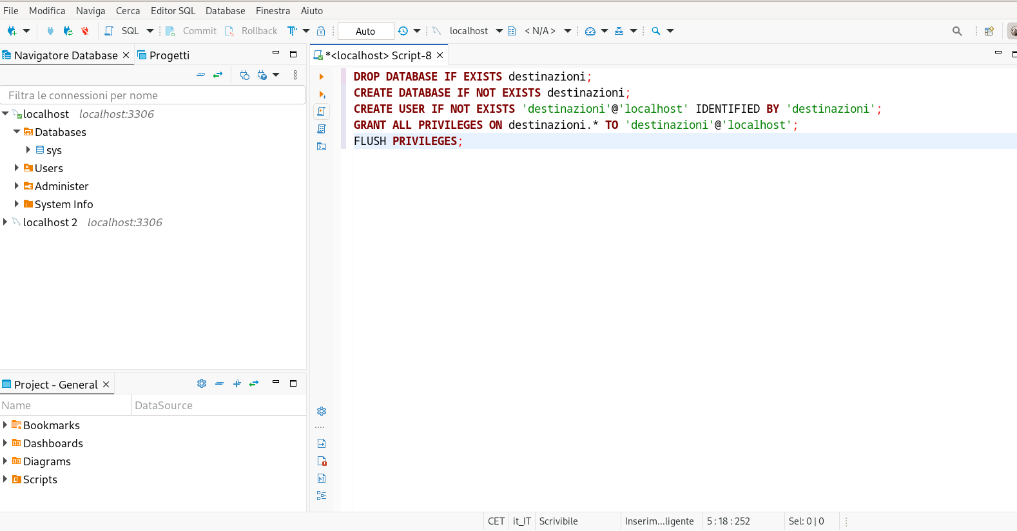
Apertura porte
Il sistema utilizza di default la porta 8080 tcp, nel caso fosse chiusa occorrerá aprirla per permettere la connessione dei client

Avvio e primo accesso

Avvio
Avviare l’applicativo con il comando:
java -jar Destinazioni.jar
All’avvio noterete l’avvio del framework Spring Boot e dei relativi componenti (Hibernate, Liquibase, Tomcat...); l’applicazione é pronta all’uso quando verrá stampato a video

Per terminare il processo premere CTRL^C oppure terminarlo da un task manager.
Non forzare la chiusura immediata del processo per evitare inconsistenze e/o perdite di dati.

Primo accesso
Tramite un browser, collegarsi all’applicazione all’indirizzo:
http://<ip>:<porta>/login
Nel caso in cui si sta accedendo dalla stessa macchina su cui l’applicazione é in esecuzione:
http://localhost:<porta>/login
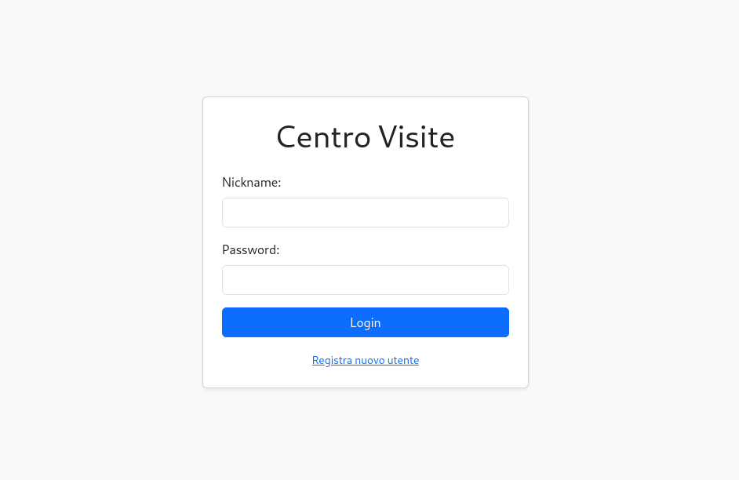
Una volta collegati vedrete la pagina di login

Le credenziali per il primo le potete trovare nel file firstlogin.txt nella cartella da noi fornita.
Inserite le credenziali, il sistema chiederá di inserire delle informazioni per creare il corpo dati per il DB.
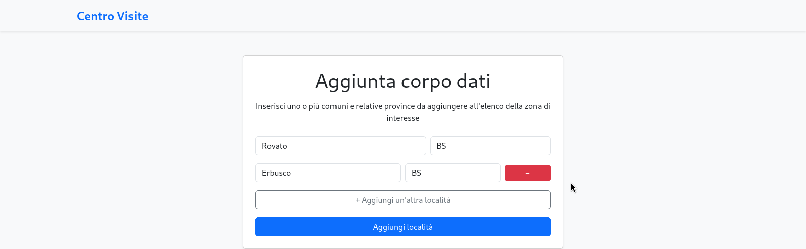
Potete inserire una o piú localitá, quando avete finito premere il pulsante di conferma
Una volta creato il corpo dati non sará più possibile creare/modificare localitá: assicuratevi di aver inserito tutte quelle necessarie prima di proseguire.
Tonrate alla pagina di login all’indirizzo:
http://<ip>:<porta>/login

I ruoli
Come giá anticipato, il sistema prevede tre tipi di utenti, i configuratori, i volontari e i fruitori.
L’accesso di tutti gli utenti avviene sempre dalla pagina principale (quella di login) e ogni utente, in base al suo ruolo, vedrà l’interfaccia corrispondente.
Nelle prossime sezioni troverete la descrizione delle azioni che possono svolgere gli utenti, divisi in tipologie, con i relativi riferimenti temporali.
É importante ricordarsi che il sistema permette l’esecuzione delle operazioni di base solo in alcuni momenti specifici, in particolare ci si riferirá spesso alla Data di cambio mese (o chiamiamola in altro modo)

Data di cambio mese
Indica il giorno 16 di ogni mese o, nel caso in cui fosse un giorno festivo, il successivo giorno feriale.
In questa data il sistema cambia i mesi considerati e abilita/disabilita alcune funzioni per i configuratori e i volontari; i fruitori non noteranno alcun cambiamento.

Configuratore

Pagina iniziale
Al login vedrete un pannello da cui é possibile:
- visualizzare luoghi e tipi di visite associati.
- impostare i giorni da escludere e il massimo numero di persone per prenotazione
- gestire i volontari
- vedere l’archivio storico delle visite completate
- comandare l’apertura/chiusura della raccolta delle disponibilitá dei volontari
- creare il piano delle visite
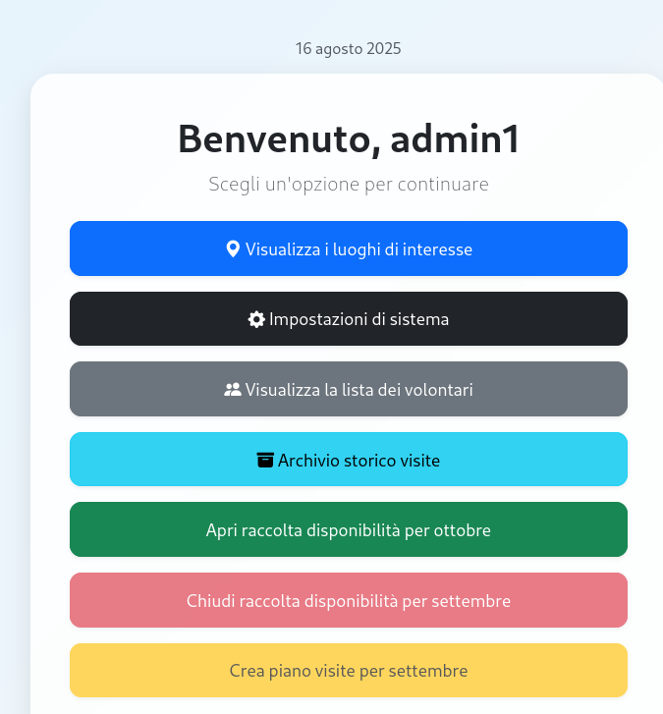

Riferimenti temporali
Aggiunta/rimozione di luoghi e visite
Possibile tra la Data di cambio mese e la fine del mese corrente.
Le visite aggiunte potranno svolgersi a partire dal 2^ mese dopo quello corrente
Esclusione di date
Possibile solo per il 3^ mese dopo quello corrente
Apertura/Chiusura raccolta disponibilitá
- Apertura: possibile tra la Data di cambio mese e la fine del mese corrente, dopo aver prima chiuso le disponibilitá del mese corrente e aver creato il piano visite del mese successivo
- Chiusura: possibile dopo la Data di cambio mese.
Creazione del piano visite
Possibile dopo aver chiuso la raccolta delle disponibilitá per il mese successivo

Luoghi di interesse
Dalla pagina principale, premendo il pulsante apposito, viene mostrata una pagina contenente i luoghi inseriti, per aggiungerne premere il pulsante sulla destra.
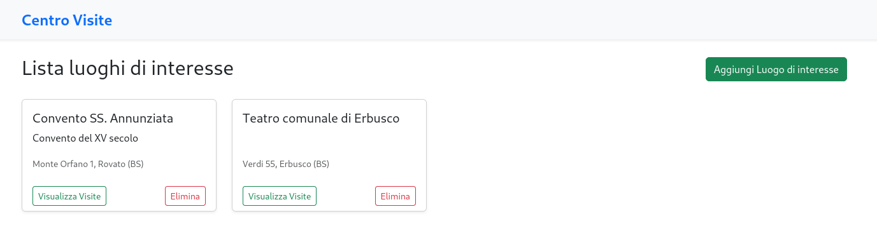
Inserire i campi richiesti e confermare
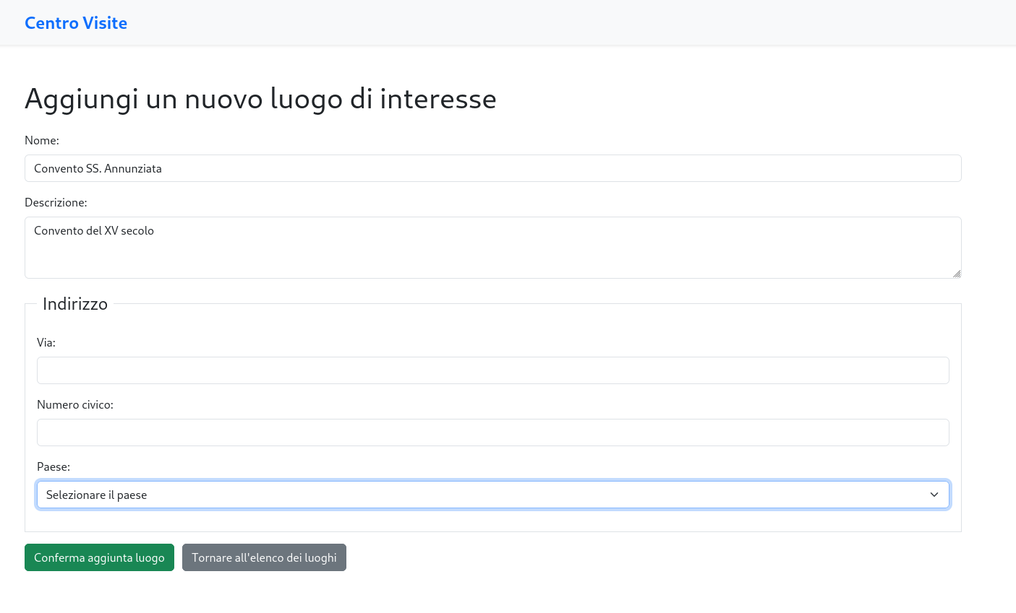

Tipi di visita
Ad ogni luogo possono essere associati più tipi di visita, per aggiungerli premere su visualizza visite e premere il pulsante a sinistra per inserirne di nuove.
Si aprirá la pagina per inserire un nuovo tipo di visita, compilare e confermare in fondo alla pagina.
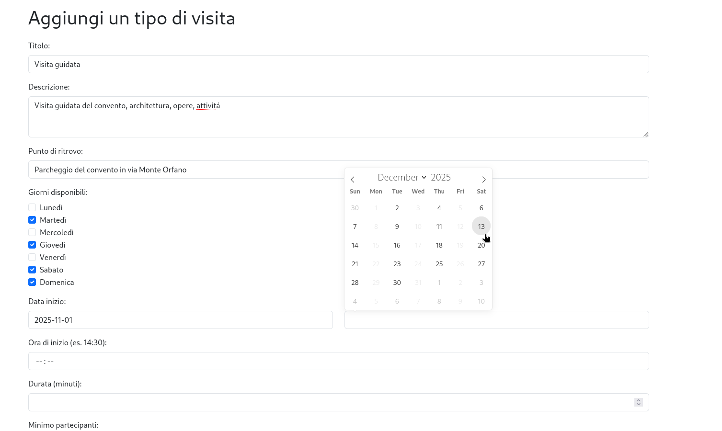

Volontari e tipi di visita
Nell’ultimo campo si devono assegnare i volontari che possono svolgere la visita, nel caso non ce ne sia ancora uno é possibile aggiungerlo sul momento.
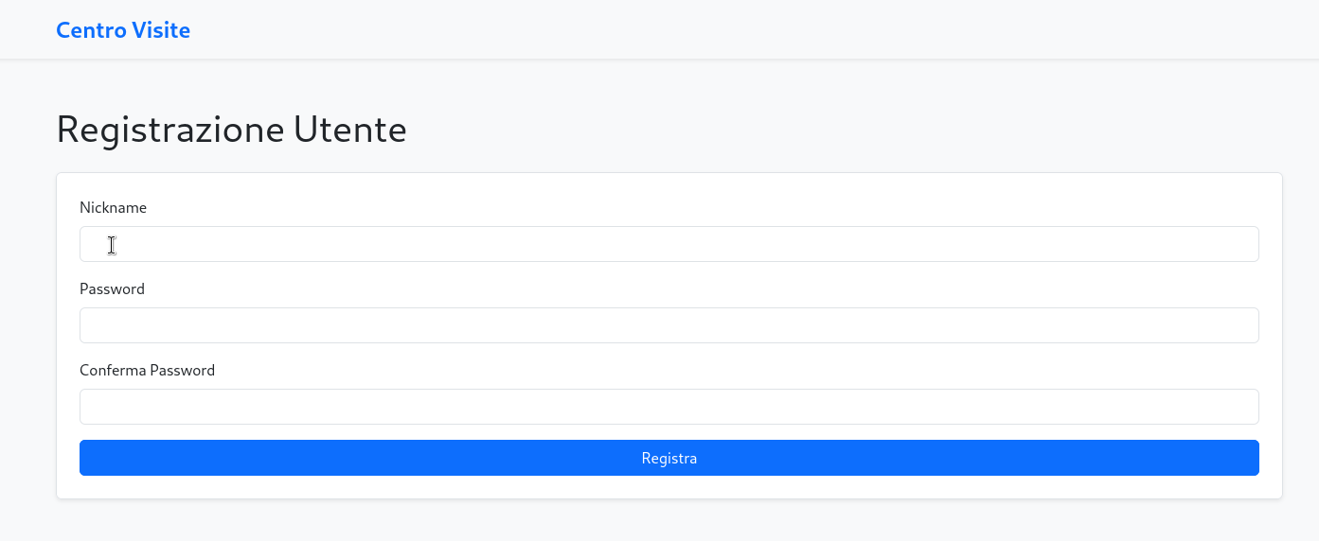
Si aprirà una pagina per registrare un nuovo utente, comunicare in seguito le credenziali scelte.

Aggiungere volontari a tipi visita
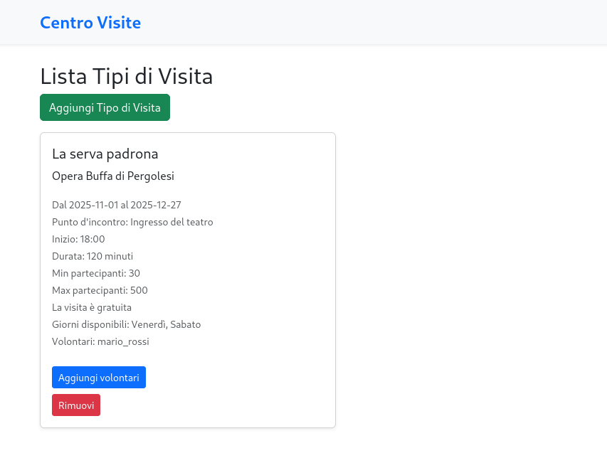
Per aggiungere volontari a tipi di visita, dalla pagina di visualizzazione premere aggiungi volontari e scegliere tra quelli giá presenti a sistema

Impostazioni di sistema
Dal menù principale, premendo il pulsante apposito, apparirá una schermata per definire:
- il massimo numero di persone per singola prenotazione ( valore 0 = nessun limite)
- le date da escludere per la programmazione delle visite
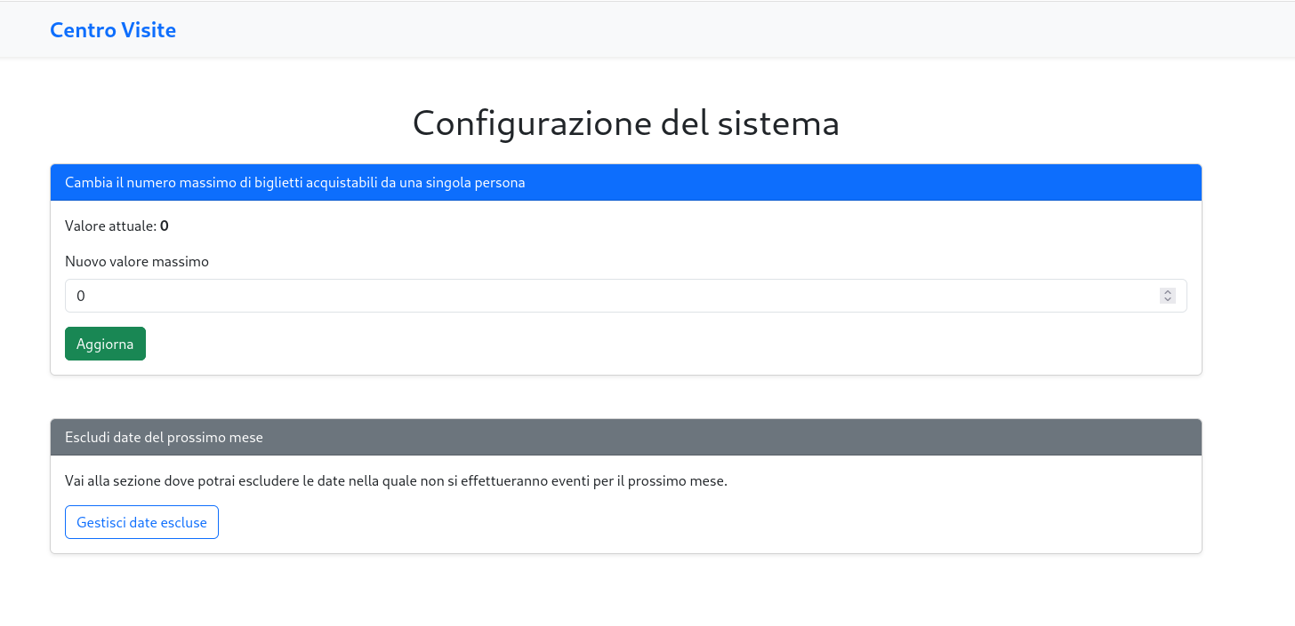

Date precluse
La schermata consente di impostare le date non disponibili per lo svolgimento di qualsiasi visita, le date selezionabili sono quelle del 3° mese successivo a quello corrente

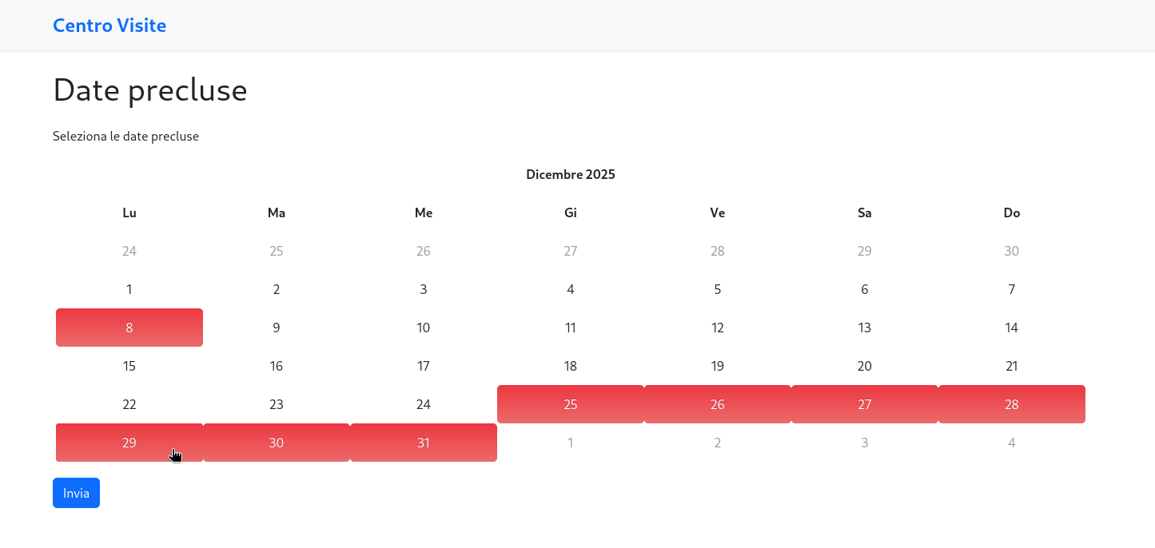
Gestione volontari
Dal menù principale, premoendo il pulsante apposito, si possono visualizzare i volontari e i tipi di visita a loro associati.
É possibile aggiungere un volontario premendo il pulsante sulla destra, la procedura é identica al caso 7.3.3 aggiunta di volontari a tipi di visita
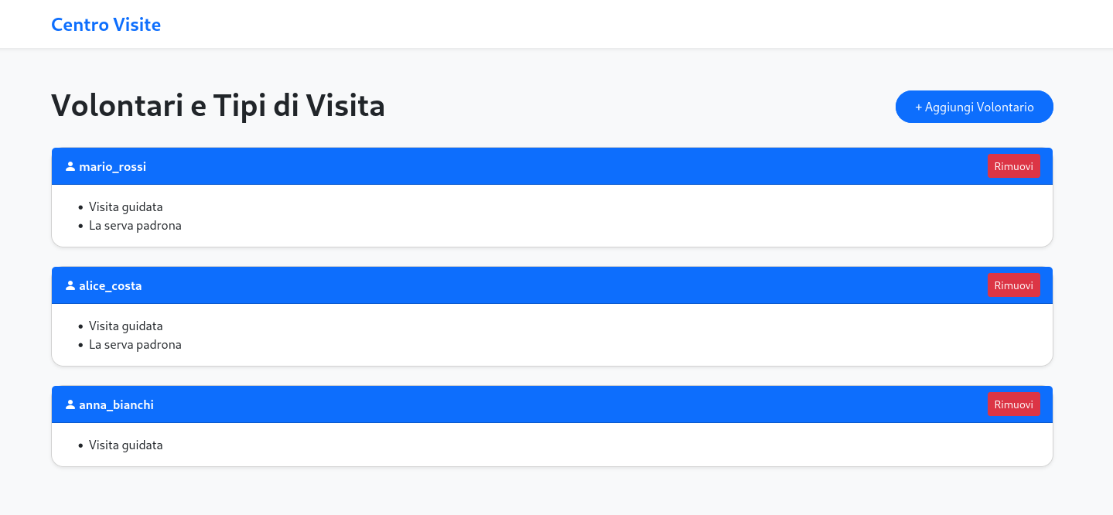

Archivio storico delle visite
Permette di visualizzare tutte le visite completate ovvero quelle visite effettivamente svolte e ormai passate.

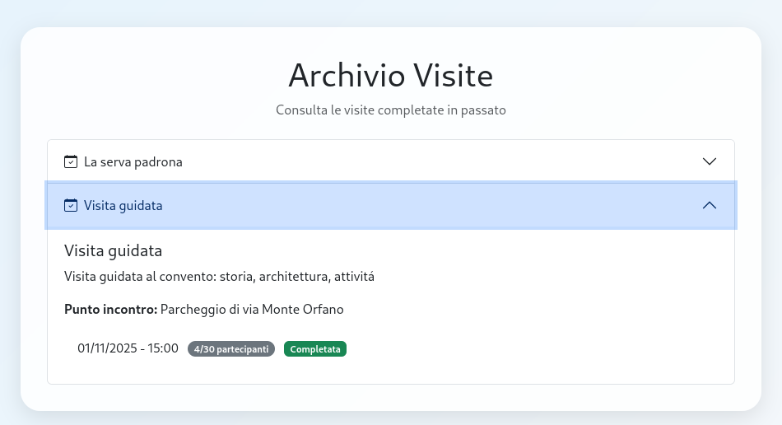
Volontario

Primo accesso
Al primo accesso, il volontario dovrá cambiare le proprie credenziali per l’accesso, compilare tutti i campi e confermare.
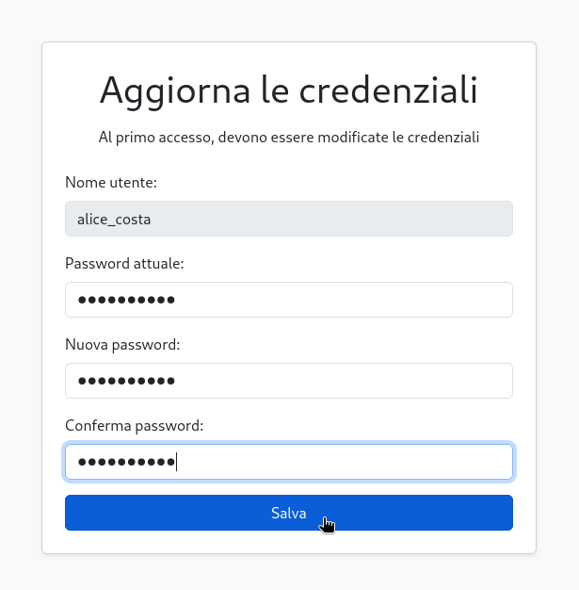
Dopo il login, apparirá la pagina principale dove il volontario potrá:
- visualizzare i tipi di visita a lui assegnati
- dare le proprie disponibilitá per il prossimo mese
- visualizzare le proprie visite confermate
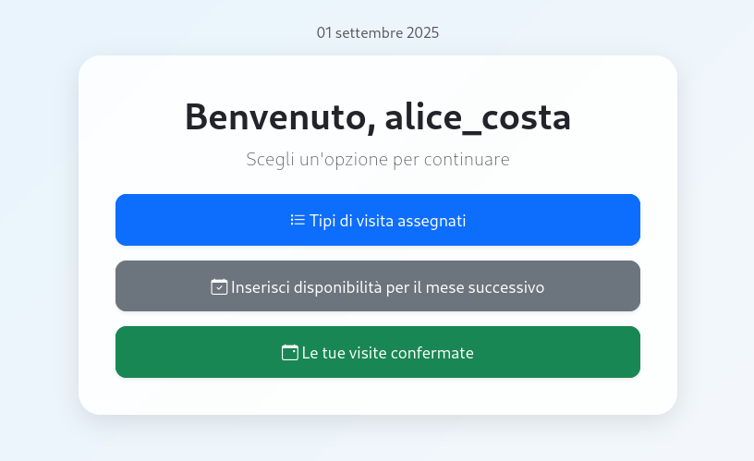

Visualizzare i tipi di visita assegnati
Premendo sul pulsante apposito, il volontario puó vedere la lista delle tipologie di visite a cui é stato assegnato
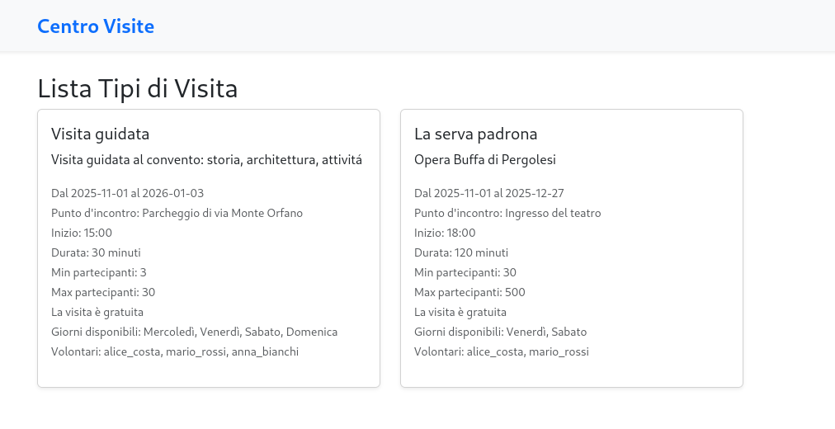

Inserire le proprie disponibilitá
Premendo sul pulsante corrispondente, verrá aperto un calendario del mese successivo: il volontario puó cliccare per segnalere quando sará disponibile.
Ricordarsi che questo é possibile solo se la raccolta delle disponibilitá é stata abilitata dal configuratore.

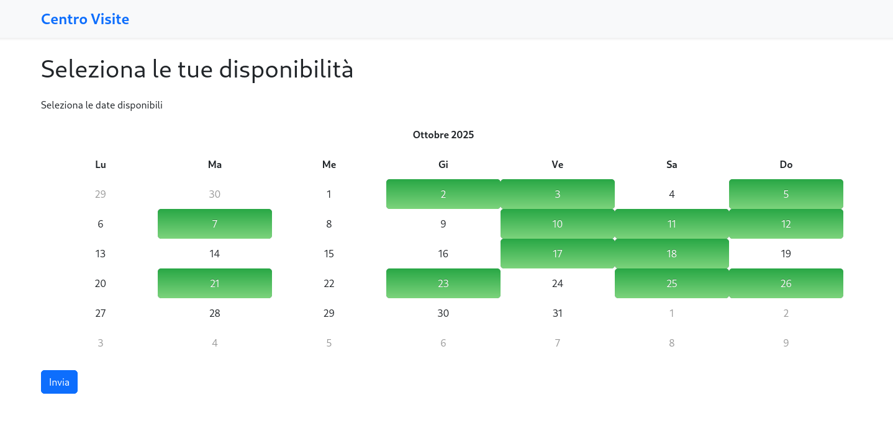
Visualizzare le visite confermate
Cliccando il tasto omonimo, il volontario potrá vedere le visite confermate ovvero quelle a lui assegnate in programma tra 3 giorni o meno, con numero sufficiente di iscritti
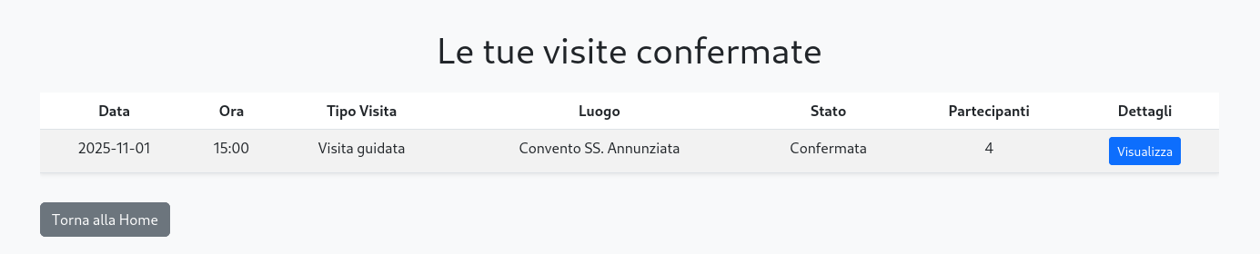

Fruitore

Primo accesso
Un account fruitore puó essere creato sia da un configuratore che da un fruitore stesso, cliccando sul pulsante registra utente. La procedura é identica al punto 7.3.3 aggiunta di volontari a tipi di visita.
Dopo il login verrá visualizzata la pagina principale che permette di:
- prenotare una visita
- visualizzare l’elenco delle prenotazioni effettuate
- disdire una prenotazione

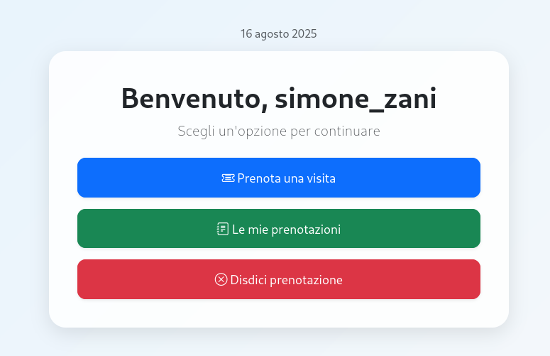
Prenotare una visita
Premendo il pulsante apposito, l’utente vierrà indirizzato su una pagina che elenca tutte le visite prenotabili ordinate per tipologia.
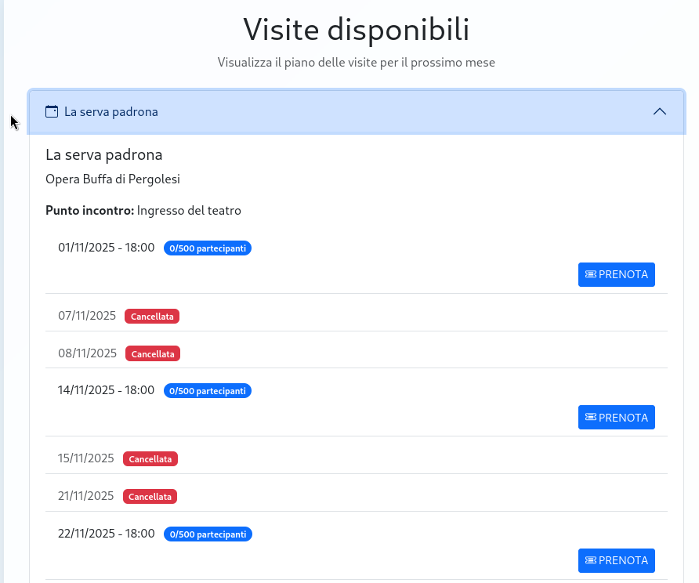
Cliccando su prenota, all’utente verrá mostrata una pagina dove potrá aggiungere i nomi dei partecipanti.
Il sistema permette di inserire più nominativi in base al limite del punto 7.4 Impostazioni di sistema e in base ai posti rimanenti.

Visualizzare le proprie prenotazioni
Dalla pagina principale, premendo li pulsante apposito, viene presentato un riepilogo delle prenotazioni effettuate.
Ogni prenotazione ha un codice univoco, quest’ultimo serve per poter effettuare la disdetta.
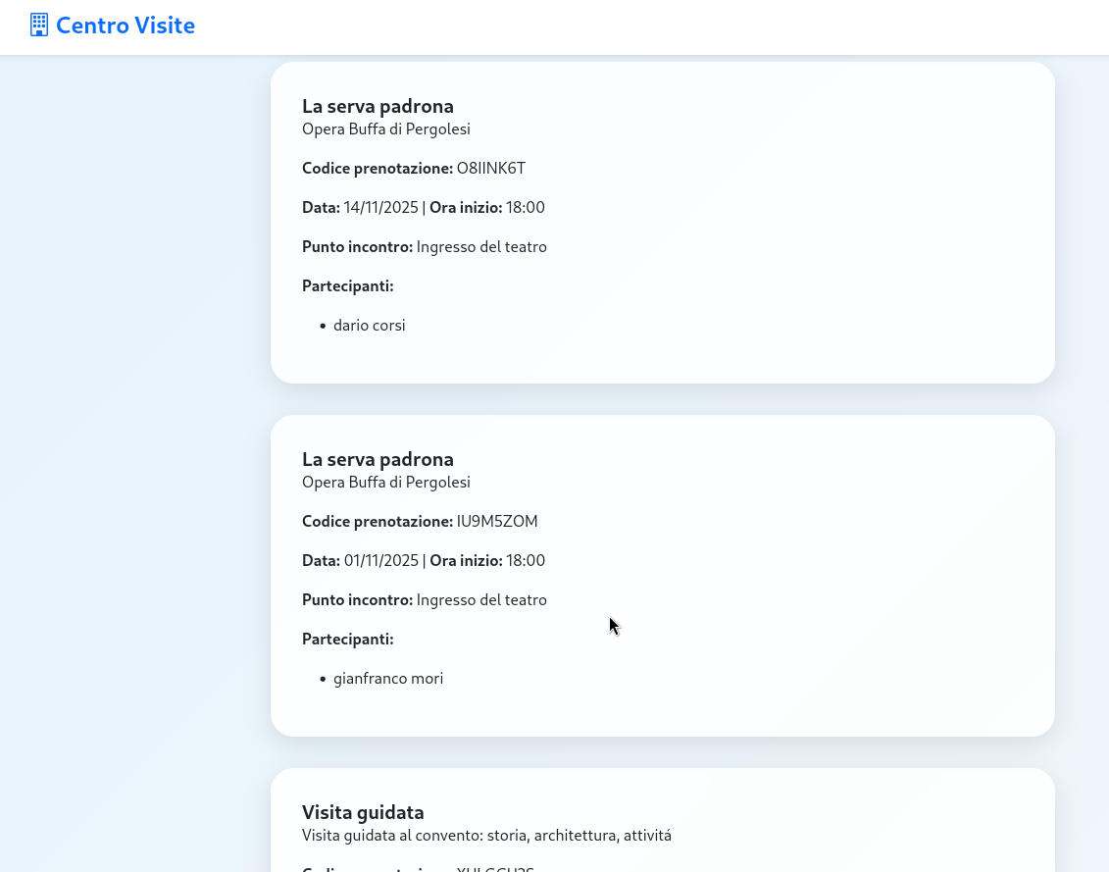

Disdire una prenotazione
Dalla pagina principale, premendo il pulsante omonimo, verrá visualizzata una schermata che richiede l’ingresso del codice della prenotazione da disdire.
Inserito il codice, se valido, vengono riproposti i dettagli della visita prenotata; per disdire premere il pulsante Disdici prenotazione.
